Grupo Nro:1 Curso: 3K5 Año: 2021

Integrantes:

Legajo: 84100 Apellido y Nombre: Barrera, Pablo Martin

Legajo: 70403 Apellido y Nombre: Rostirolla, Pablo

Docente: Martín Darío Polliotto JTP: Romero, Rubén Aníbal

Razón Social de la Empresa: ___________________________

_____________________________________________________________________________________

Ramo o actividad: Facturación de proyectos y productos.

Objetivo del sistema: Registrar y facturar proyectos y productos.

Alcances:
- Gestión de clientes
- Gestión de barrios
- Gestión de productos
- Gestión de contactos
- Gestión de proyectos
- Generación de reporte de facturas
- Consulta de facturación por mes
- Generación de reporte de cantidad de proyectos por usuarios

Descripción del sistema de información

El sistema propuesto le da soporte a un sistema de seguimiento de errores (bug tracking system), en este caso, sus principales características son: realizar las altas, bajas, modificaciones y consultas de clientes, barrios, productos, contactos y proyectos, el sistema también cuenta con la posibilidad de generar facturas, consultarlas e imprimirlas si el usuario lo desea, también cuenta con las opciones de generar reportes de facturación de cada usuario desde y hasta los meses que el usuario desee y también la posibilidad de generar reportes con la cantidad de proyectos que tiene cada usuario asignado.

Descripción de la solución propuesta

__________________________________________________________

__________________________________________________________

__________________________________________________________

__________________________________________________________

__________________________________________________________

__________________________________________________________

__________________________________________________________

__________________________________________________________

__________________________________________________________

__________________________________________________________

__________________________________________________________

__________________________________________________________

__________________________________________________________

__________________________________________________________

__________________________________________________________

__________________________________________________________

DBMS a utilizar: Microsoft SQL Server Express 2019

Normalización propuesta

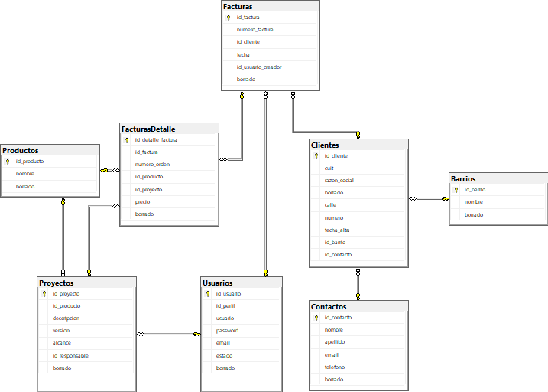

Menú

Altas/Bajas/Modificaciones/Consultas
- Clientes
- Barrios
- Productos
- Contactos
- Proyectos

Cargas y/o Procesos

- Registro de facturas

Listados/Reportes
- Reporte de facturas por mes y usuarios
- Reporte de cantidad de proyectos por usuario

Estadísticas
N/A

U.C. id | Descripción
1

UC id:1 | Descripción | Tipo
Objetivo:

UC id: | Descripción | Tipo
Objetivo:

UC id: | Descripción | Tipo
Objetivo:

UC id: | Descripción | Tipo
Objetivo:

UC id: | Descripción | Tipo
Objetivo:

UC id: | Descripción | Tipo
Objetivo:

UC id: | Descripción | Tipo
Objetivo:

UC id: | Descripción | Tipo
Objetivo:

UC id: | Descripción | Tipo
Objetivo:

UC id: | Descripción | Tipo
Objetivo:

UC id: | Descripción | Tipo

